ГОСУДАРСТВЕННОЕ ОБРАЗОВАТЕЛЬНОЕ УЧЕРЕЖДЕНИЕ СРЕДНЕГО ПРОФЕССИОНАЛЬНОГО ОБРАЗОВАНИЯ РОСТОВСКОЙ ОБЛАСТИ
«Новошахтинский технологический техникум»

МЕТОДИЧЕСКАЯ РАЗРАБОТКА
внеклассного занятия
Тема занятия: «Изготовление женского головного убора «Кокошник». Изготовление лекал, полотна для кокошника».

Составила: мастер у/п. Мовчун О.Н.

Новошахтинск
2015

Методическая разработка внеурочного занятия по учебной практике на тему: «Изготовление женского головного убора «Кокошник». Изготовление лекал, полотна для кокошника» предназначена для преподавателей и студентов, обучающихся по профессии «Закройщик». В данной методической разработке изложена технология изготовления исторического головного убора кокошника.
Ход практической работы основан на демонстрации авторского мастер – класса по изготовлению кокошника.
- Мастер-класс - это эффективная форма передачи знаний и умений, обмена опытом обучения и воспитания, центральным звеном которой является демонстрация оригинальных методов освоения определенного содержания при активной роли всех участников занятия.

Содержание
Введение____________________________________________________4
План-конспект занятия________________________________________5
Презентация к занятию________________________________________22
Список используемой литературы _______________________ 23
Приложения_________________________________________________24

Введение

Основным, ведущим принципом русской и современной педагогики является воспитание беззаветной любви к Родине. Родина впервые предстает перед человеком в образах, звуках и красках. Все это в изобилии несет в себе народное творчество, богатое и разнообразное по своему содержанию. Поэтому одна из задач современного обучения и воспитания – не растерять, сохранить то богатство, каким, испокон веков владел каждый народ, приобщить обучающихся к народному творчеству.
Произведения народного искусства бесценны. В них сама жизнь. Они поучительны чистотой и непосредственной. Знакомство с историей всегда обогащает и облагораживает. И чем раньше соприкасается с ними человек, тем лучше. Интересное содержание, богатство фантазии, яркие художественные образы привлекают внимание человека, доставляют ему радость и в то же время оказывают на него свое воспитательное воздействие.
Народный костюм - это система, отражающая миропонимание человека. Смысловыми элементами этой системы являются части костюма: головной убор, рубаха, пояс, передник, понева, обувь, украшения. Форма этих частей и их украшение (символы) и есть средство выражения.
В русском народном костюме особое внимание уделялось головному убору. Головной убор являлся важнейшим элементом народного костюма. По нему можно было узнать из какой местности владелица, её возраст и семейное положение. Формы головных уборов были чрезвычайно разнообразны. Большое место в цикле внеурочных занятий уделяется практическим занятиям: учащиеся обучаются применять различные способы и техники при изготовлении головных уборов. В результате изучения предмета у обучающихся должно сложиться целостное представление о культуре русского народа, ее богатстве и разнообразии.
Основные задачи занятия:
- помочь учащимся осмыслить, в чем своеобразие русского народа, его национального характера, его высокой духовности, о его доброте, щедрости души и многих других качествах, которые отражены в разнообразных по форме и содержанию произведениях русского творчества – от колыбельных песен…до создания костюма….
Цель данного занятия:
- развивать познавательные интересы, творческие способности в области создания головных уборов; стимулировать способность применять приобретенные знания на практике.
Большое место в цикле внеурочных занятий уделяется практическим занятиям: учащиеся обучаются применять различные способы и техники при изготовлении головных уборов.
В результате изучения предмета у студентов должно сложиться целостное представление о культуре русского народа, ее богатстве и разнообразии.
Народный костюм - связующее звено между прошлым, настоящим и будущим…..

План-конспект внеурочного занятия по учебной практике.
Профессия «Закройщик»
Тема цикла занятий: «Головные уборы. Изготовление исторических головных уборов».
Тема занятия: «Изготовление женского головного убора кокошника.
Подтема: «Изготовление лекала, полотна для кокошника»
Цель занятия:
Создать условия для формирования общего представления об историческом головном уборе и формирования знаний, умений и навыков и применения их при изготовлении головных уборов.
Задачи:
- Обучающие:
- формировать знания, умения и навыки по планированию работы и применению их обучающимися при выполнении практической работы.
- Развивающие:
- развивать умения анализировать свою деятельность и деятельность сокурсников;
- способствовать развитию познавательного интереса к предмету, направленного на сохранение народных обычаев, творчества и традиций.
3.Воспитательные:
- формировать навыки культуры труда и аккуратности выполнения работы;
- способствовать воспитанию взаимопомощи и сотрудничества.
Место занятия в учебном процессе: внеурочное занятие
Тип занятия: практическая работа
Вид занятия: урок с использованием мультимедийной презентации.
Используемые методы обучения: метод демонстрации , частично- поисковый метод, практический метод.
Способы контроля: в форме устного опроса преподавателем, во время выполнения практической работы.
Краткий план занятия:
- Орг. момент.
- Объявление темы занятия.
- Показ мультимедийной презентации.
- Выполнение практической работы.
- Подведение итогов занятия.
Оснащение занятия: мультимедийная презентация, сантиметровая лента, образцы головных уборов, металлические заготовки для головных уборов, нитки, водорастворимая пленка, клеящие пистолеты, инструменты личного пользования.

Ход занятия.
I. Орг.момент
- Проверка готовности обучающихся к занятию.

II. Объявление темы занятия.

- Мы начинаем изучать тему « Исторические головные уборы. Изготовление женского головного убора кокошника.
Тема занятия: «Изготовление лекал, полотна для кокошника»

III. Показ мультимедийной презентации.

IV. Выполнение практической работы.

- Практическая работа: «Изготовление женского головного убора «Кокошник» «Изготовление лекал, полотна для кокошника».

1.Изготовление лекал с заготовки головного убора.
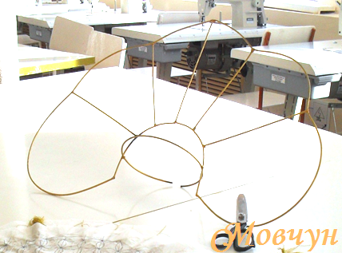

2. Последовательность:
- Выполняем раскладку лекал на водорастворимой пленке;
- Производим обмеловку лекал, выкраиваем.
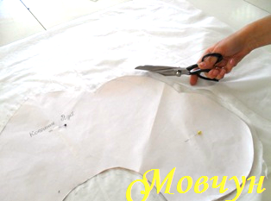

- Приготавливаем нити для изготовления полотна кокошника
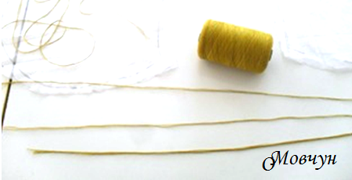

- На первый слой пленки раскладываем нити в соответствии с эскизом.
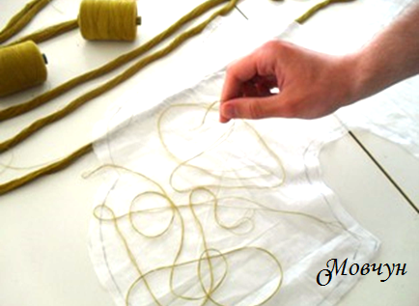

- Накрываем вторым слоем пленки и скрепляем наметочными стежками.
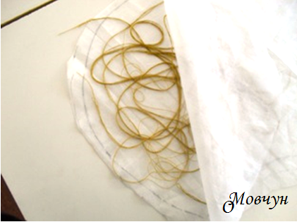

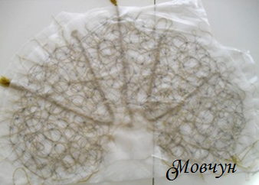
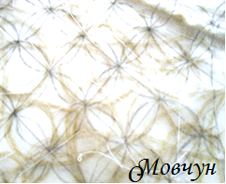

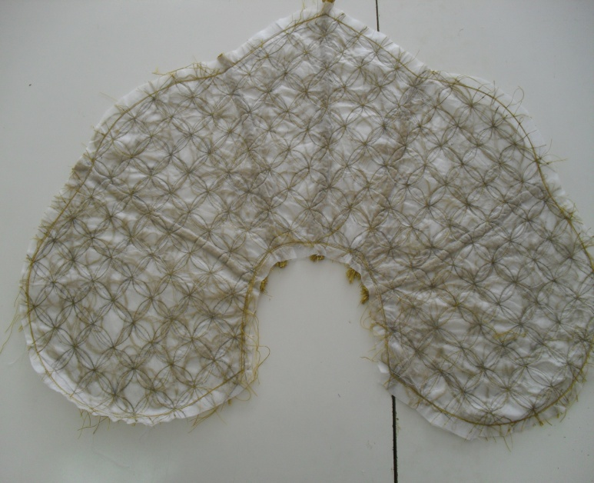
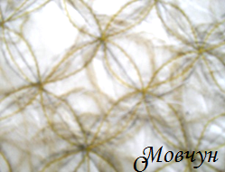
- Наносим линии стежки и выстегиваем деталь кокошника, удаляем нитки наметывания
Мовчун

  - В холодной воде промываем пленку, до полного ее растворения и раскладываем деталь для просушки на чистую и ровную поверхность
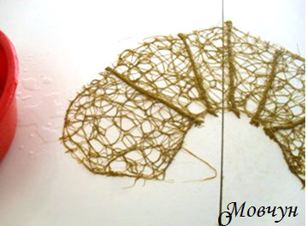
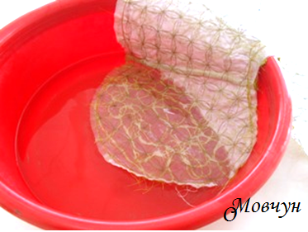

- С помощью клеевого пистолета приклеиваем полотно к металлической форме кокошника
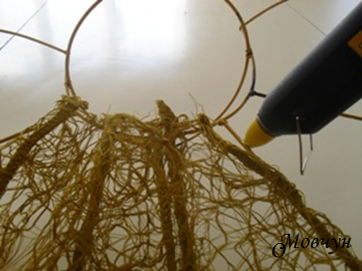

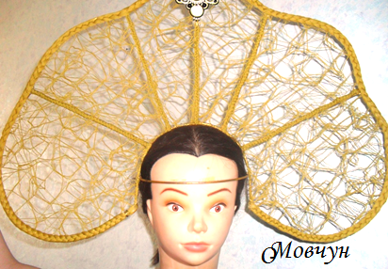

- Подведение итогов занятия.

Продолжите предложение…..
Я узнала...
Я научилась…
Мне было интересно…
Мне пригодится это…
Для меня было сложно…

• Занятие окончено, спасибо за участие. Тема следующего занятия: «Декорирование кокошника». До встречи….

